Муниципальное бюджетное дошкольное образовательное учреждение «Центр развития ребенка - детский сад №35 «Сказочная страна» г.Альметьевска
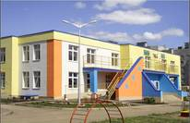

ГОД СОЗДАНИЯ УЧРЕЖДЕНИЯ: 2009 год
ХРОНОЛОГИЯ СТАНОВЛЕНИЯ УЧРЕЖДЕНИЯ:

2009 год – Муниципальное дошкольное образовательное учреждение «Детский сад общеразвивающего вида № 35 "Маленькая страна" г. Альметьевска»
2011год - Муниципальное автономное дошкольное образовательное учреждение «Детский сад общеразвивающего вида № 35 "Маленькая страна" г. Альметьевска»
2015 год - Муниципальное бюджетное дошкольное образовательное учреждение «Детский сад общеразвивающего вида № 35 "Маленькая страна" г. Альметьевска»
2017 год – Муниципальное бюджетное дошкольное образовательное учреждение «Центр развития ребенка - детский сад №35 «Сказочная страна» г. Альметьевска
.

ЗАВЕДУЮЩИЕ дошкольного учреждения
 | ФИО директора | Период руководства | Награды, звания
1 | Ибрагимова Альфия Замировна | с 16.03.1995 по 30.09.2019г. | Почетная грамота МО (МО и Н) РТ, 1998г.;  Почетная грамота МО (МО и Н) РФ, 2005г.;  Нагрудный знак «За заслуги в образовании» РТ, 2010 г.;  Звание «Ветеран труда» 2015 год.
3 | Киршина Альбина Равиловна | с 23.10.2019 по настоящее время

ПЕДАГОГИЧЕСКИЕ РАБОТНИКИ:
Имеющие ВЕДОМСТВЕННЫЕ (ОТРАСЛЕВЫЕ) НАГРАДЫ
МО (МО и Н) СССР, РФ, РТ
 | Награды, звания | ФИО | Год получения
1 | Нагрудный знак «За заслуги в образовании» | Малый Резеда Мирхатовна | 2018
2 | Почетная грамота МО (МО и Н) РТ | Гимранова Галия Шагитовна | 2009
3 | Почетная грамота МО (МО и Н) РТ | Малый Резеда Мирхатовна | 2014
4 | Почетная грамота МО (МО и Н) РТ | Костылева Светлана Вячеславовна | 2016
5 | Почетная грамота МО (МО и Н) РТ | Шарипова Лилия Шафкатовна | 2017
6 | Почетная грамота МО (МО и Н) РТ | Шайгарданова Рамиля Харисовна | 2019

Педагогические работники - представители ПЕДАГОГИЧЕСКИХ ДИНАСТИЙ
Ф.И.О.  Представителя династии-работника  уч-ия | Стаж работы по профессии (в РТ),  должность | Статус (семейный) в династии | Общий педагогический стаж членов династии | Награды и звания, присвоенные за труд в определенном видепрофдеятельности
В династии Гимрановых: Гимранова Галия Шагитовна  В династии Каюмовых: Каюмова Гульчехра Темировна  В династии Хасаншиной: Хасаншина Людмила Ивановна | Музыкальный руководитель: 44 года.  Воспитатель: 14 лет  Музыкальный руководитель: 45 лет | дочь.  Внучка и дочь.  Мама | 80 лет  90 лет  65 лет | Почетная грамота МО и Н РТ, 2009г.

ДОСТИЖЕНИЯУЧРЕЖДЕНИЯ:

Диплом министерства экологии и природопользования. Участие в республиканском конкурсе детского рисунка «Мир заповедной природы», 2009г.
Диплом МУ «УДО», участие в городском фестивале творчества молодых, 2009г.
Диплом МУ «УДО», участие в городском смотре – конкурсе «Лучшая организация физкультурно-оздоровительной работы в ДОУ», 2009 г.
3 место в городском конкурсе профессионального мастерства среди педагогов – психологов ДОУ. Диплом МУ «УДО», 2010 г
Соискатели Гранта лучших учителей, педагогов, воспитателей, руководителей муниципальных учреждений образования 2010 года.
Диплом III место, за экологический проект 2011г.
Диплом «Городской конкурс Звездочки – 2012г» «Приз зрительских симпатий» в номинации «Песенное творчество»
Диплом в номинации «Лучшая организация работы по экологическому воспитанию дошкольников» городского этапа Республиканского смотра-конкурса «Детский сад года РТ- 2013г»
Диплом в номинации «Край родной» ДОУ №35 «Сказочная страна» городского конкурса детского творчества «Звездочки – 2013г» посвященного 60 летию г.Альметьевска, 70-летию Татарстана нефти»
Благодарственное письмо за активное участие «ЭКОлидер – 2013г» АМР
Диплом лауреата смотра художественной самодеятельности работников ДОУ АМР в номинации «Вокал» 2013г.
Диплом III место, в городском конкурсе «Лучший сайт ДОУ» в номинации «Лучший раздел сайта для родителей» АМР 2013г
Диплом I место, в республиканском конкурсе «Лучший коллективный договор» 2013г
Диплом победителя в номинации «Танцевальное творчество» городского конкурса детского творчества «Звездочки» среди воспитанников ДОУ АМР 2014г.
Диплом III место, в муниципальном конкурсе «Билингвальный детский сад – 2015г»
Диплом победителя в номинации «Лучшая постановка музыкального спектакля» городского фестиваль-конкурса детских театральных коллективов «Театральные встречи» 2016г.
Диплом победителя в номинации «Художница Осень» городского конкурса «Фестиваль цветов» 2016г.
Диплом победителя в номинации «Семья сильна, когда крыша одна» городского конкурса детских рисунков, плакатов, материалов, детских рисунков «Дню семьи, любви и верности» 2016г.
Диплом победителя, муниципального этапа городского конкурса «Билингвальный детский сад – 2017г»
Почетная грамота II место, за активное участие «ЭКОлидер – 2017г» АМР
Диплом II место, за активное участие в военно-патриотической игре «Зарница» (Союз Отцов) 2018г.
Диплом III место, в муниципальном конкурсе «Билингвальный детский сад – 2015г»
Диплом III место, в номинации «Самый читающий детский сад» УО АМР 2018г.
Диплом III место, за активное участие «ЭКОлидер – 2018г» АМР
Благодарственное письмо за активное участие в Ярмарке образовательных организаций РТ-2018г.
Диплом победитель, за лучшую зимнюю постройку на территории ДОУ «Новогодняя сказка» ДОУ АМР 219г
Диплом городского конкурса детского творчества «Звездочки» в номинации «Вокальное творчество»
Диплом лауреата III степени, конкурс детского и юношеского творчества , в номинации «Вокальный ансамбль», 2022г.

РУКОВОДИТЕЛЬ УЧРЕЖДЕНИЯ Киршина Альбина Равиловна
ПРЕДСЕДАТЕЛЬ ПРОФКОМА Малый Резеда Мирхатовна
ПРЕДСТАВИТЕЛЬ МОЛОДЕЖНОЙ ОРГ-ИИ Салахетдинова Регина Фирдавесовна

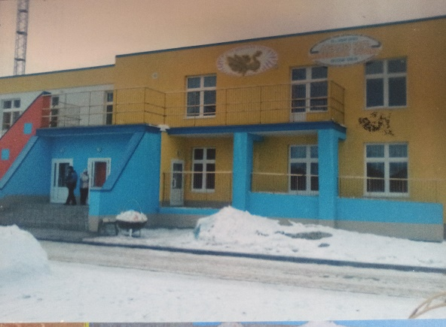
Такой замечательный подарок 2022 г.
сделали нашему городу
нефтяники в феврале 2009 г.

Коллектив детского сада. 2009 год.

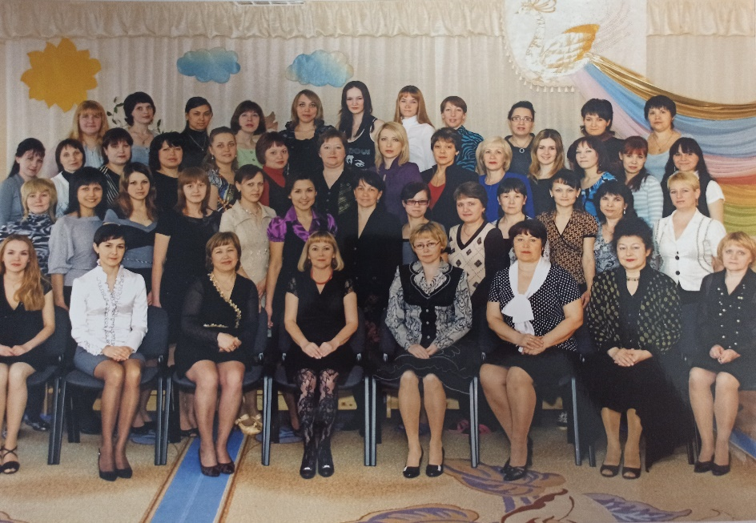

Территория детского сада

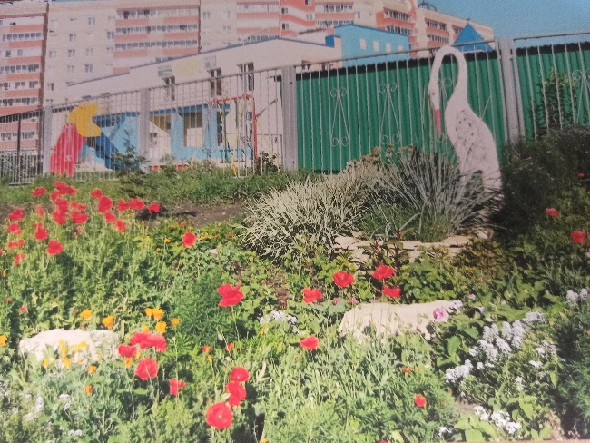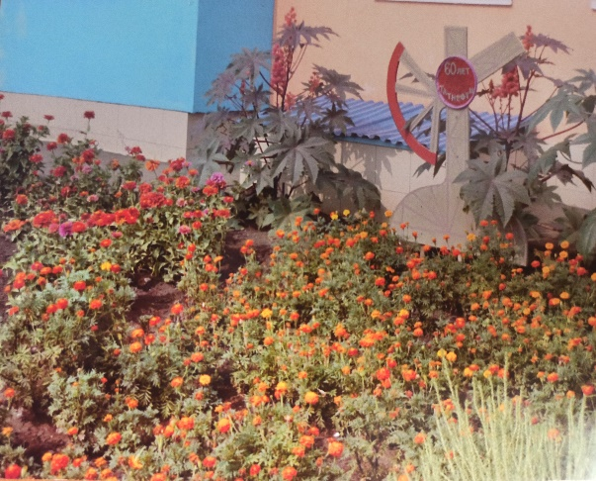

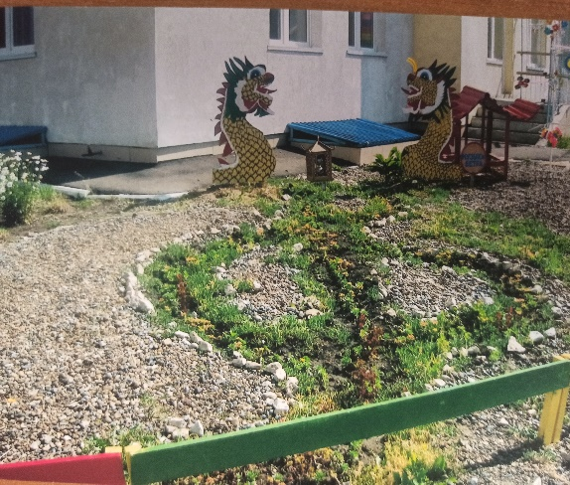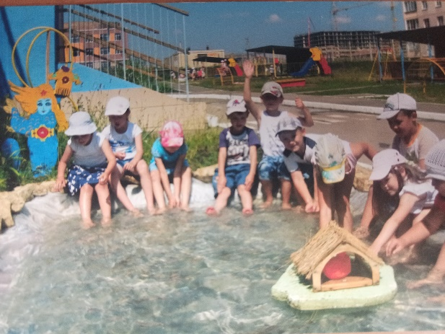

ПДД 2014 год

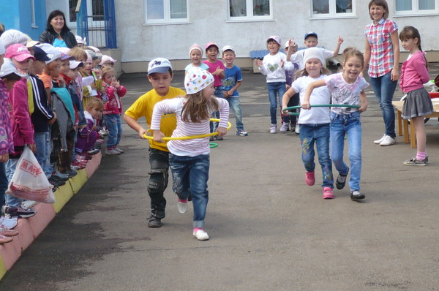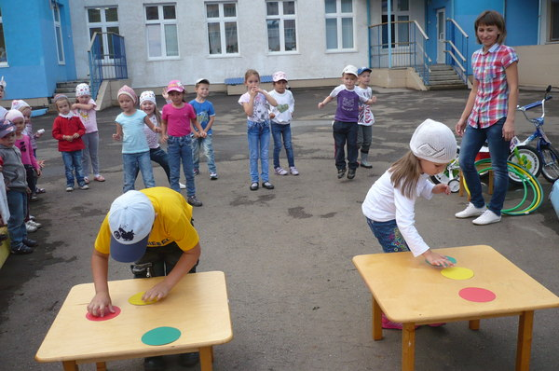
Мама, папа, я – спортивная семья. 2016 год.
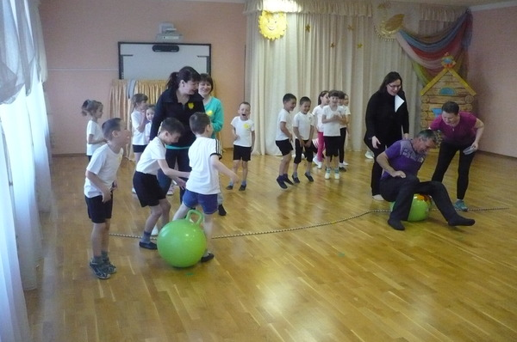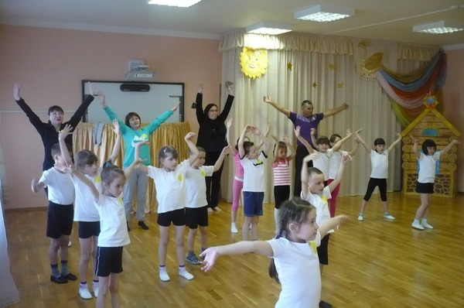

Ты на свете лучше всех, мама! 2018 год 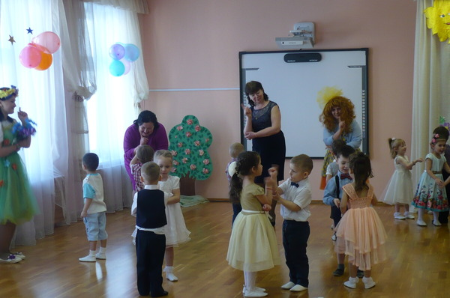 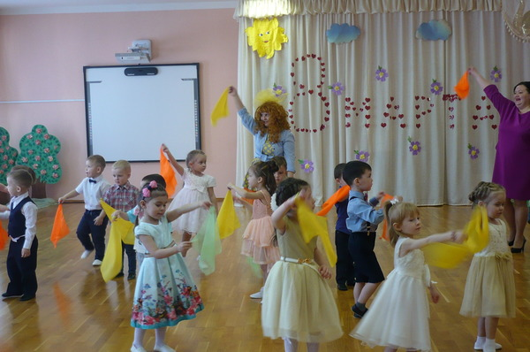

Сабантуй 2019 год
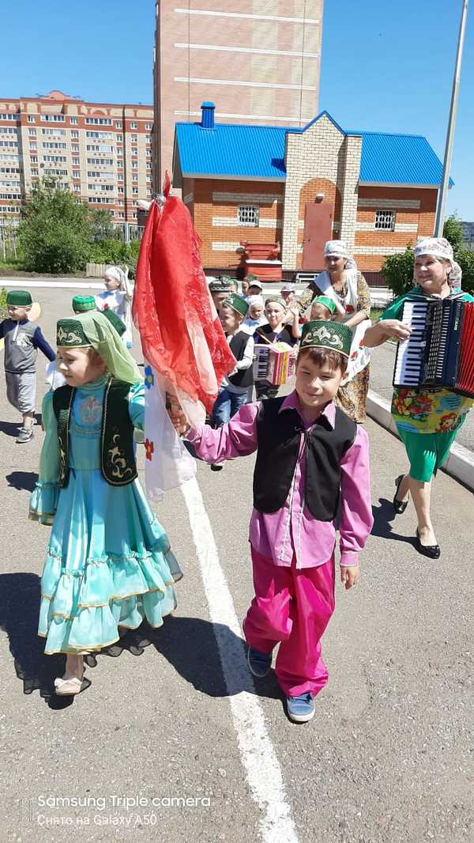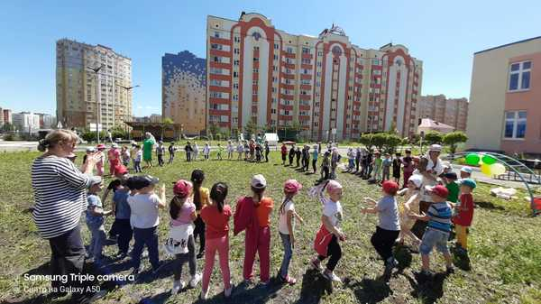
День лыжника. 2021г. 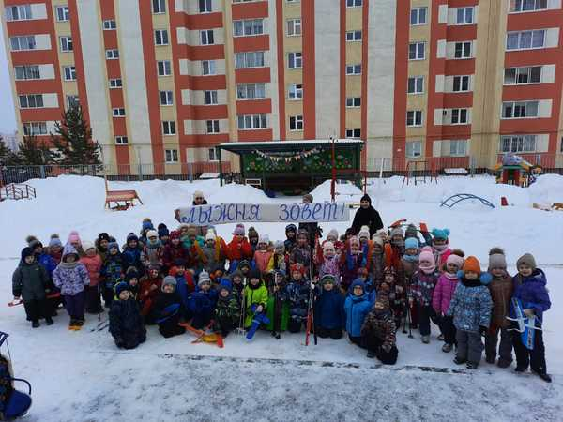 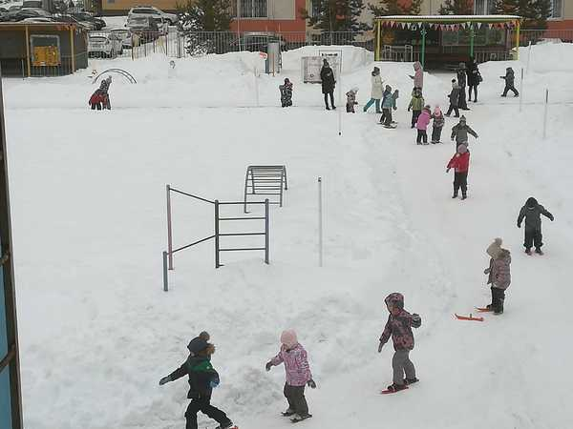
День пожилых, 2022г.
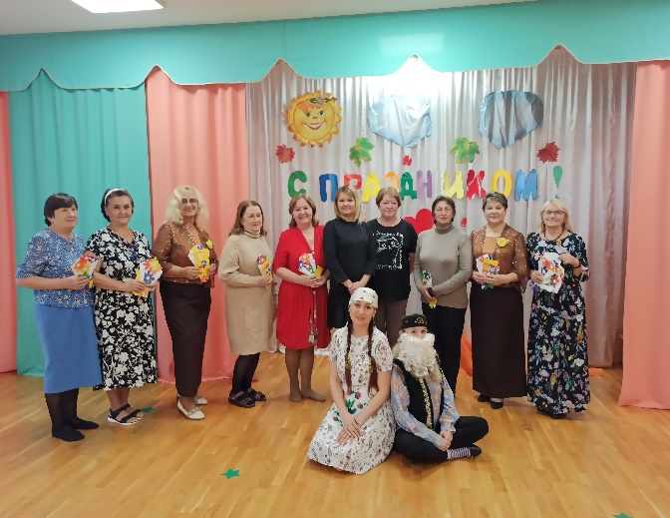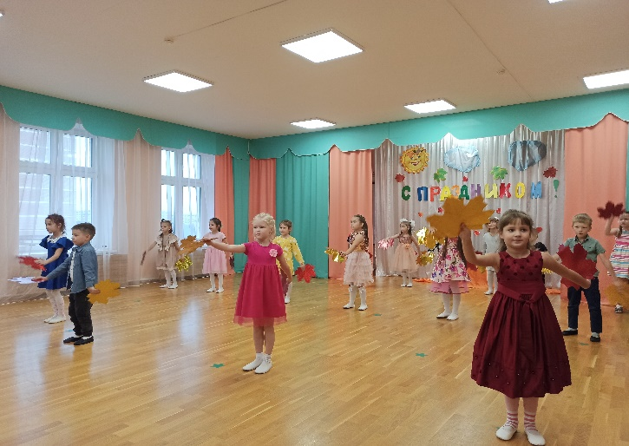
Наш коллектив.
